**交通部觀光局花東縱谷國家風景區管理處**

**111年****花東縱谷部落旅遊推廣計畫**

**【縱谷原遊會 品牌夥伴招募】**

**甄選簡章**

1. **計畫緣起**

交通部觀光局花東縱谷國家風景區管理處(下稱縱管處)為輔導花東縱谷區域內具潛力之部落發展觀光產業，並以鮮明的主題建構文化品牌及部落特色，爰辦理「縱谷原遊會 品牌夥伴招募」。

本計畫將分為「文化創意產品組」、「文化創意遊程組」兩個類別進行遴選，並個別導入專業顧問給予諮詢建議，協助提案單位聚焦遊程及產品開發。

其中參與「文化創意遊程組」之提案單位亦可自由選擇搭配空間改善、部落學習工作營，期望透過本計畫輔導資源，擴大部落聯盟與部落產業量能。

1. **辦理單位**
2. 主辦單位：交通部觀光局花東縱谷國家風景區管理處
3. 執行單位：雅比斯國際創意策略股份有限公司
4. **計畫目標**

本計畫將將分別甄選出「文化創意產品組」及「文化創意遊程組」各2單位，委請專家學者進行深度輔導，以及後續協助相關行銷資源媒合。

「文化創意產品組」可獲得產品開發∕包裝打樣∕品牌形象形塑∕通路媒合等重點項目之輔導，並額外提供經營管理、美學設計、行銷宣傳等專業顧問諮詢。

「文化創意遊程組」可獲得遊程開發∕前測試遊∕品牌形象形塑∕通路媒合等重點項目之輔導，並額外提供經營管理、美學設計、行銷宣傳等專業顧問諮詢。

**為使獲選單位能全心投入提案規劃之執行，此次甄選活動不需負擔任何核銷工作。**

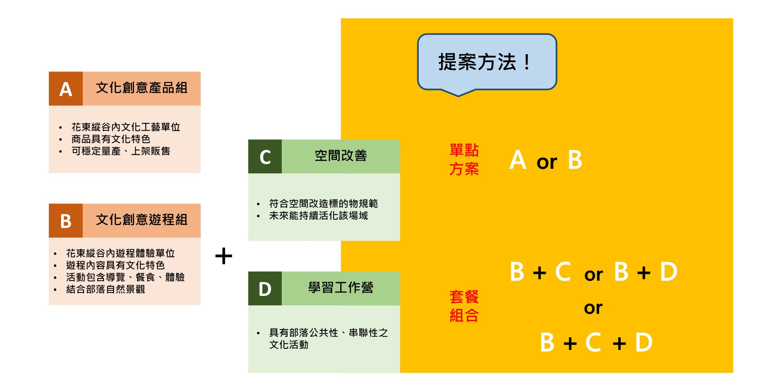**選擇「文化創意遊程組」之提案單位**，另可在空間改造完成修繕的基本必要條件上，且後續能夠持續經營、活化該場域發展，**可加碼提案申請「空間改善」**；或是具有部落公共性、串聯性之文化活動，**可加碼提案申請「學習工作營」**，加碼提案可兩擇一∕兩案皆選進行提案申請。

1. **獲選【縱谷原遊會 品牌夥伴招募】單位配合事項**
2. 獲選單位必須與交通部觀光局花東縱谷國家風景區管理處共同簽署【111年花東縱谷部落旅遊推廣計畫­–共同推廣同意書】。
3. 需配合執行團隊規劃，**拍攝**行銷宣傳素材，並簽署【111年花東縱谷部落旅遊推廣計畫–影像授權同意書】，包含活動影像紀錄、活動資訊、宣傳照片…等等，作為「縱谷原遊會」品牌呈現與本計畫出版品、影像紀錄以及相關宣傳之製作素材。此行銷宣傳素材，獲選單位使用只需備註出處，即可無償使用。
4. 獲選單位須提供每個月遊客量及觀光產值等相關資料。
5. **甄選辦法**
6. 提案單位資格與須知
7. 文化創意產品組
8. 資格: 花東縱谷轄區內認同本計畫精神與活動主旨之原住民個人、工作室、協會團體。
9. 提案單位文創商品須具備以下元素：

➀ 產品概念具有族群文化性，並融入文化故事脈絡。

➁ 產品須具有市場價值，可穩定量產製作、包裝、上架販售。

➂ 產品具有一定程度品質控管。

➃ 於部落內經營。

1. 文化創意遊程組
2. 資格: 花東縱谷轄區內認同本計畫精神，且已具備經營能力之原住民工作室、社團組織或協會團體等，提案單位可自由選擇空間改善或部落學習工作營規劃搭配。
3. 提案單位創意遊程須具備以下元素：

➀ 遊程概念具有族群文化性，並融入文化故事脈絡。

➁ 遊程設計規劃須與部落地景、特殊景觀、人文特色結合呼應，

　 並具有互動式體驗活動。

➂ 遊程內容須包含部落導覽、餐食饗宴、體驗活動，以及與部

　 落特色結合之其他內容。

➃ 遊程內容須具備可長久經營要素，且可穩定執行。

➄ 於部落內經營。

1. 產業提升資源與配合事項

獲選單位於計畫期間可獲以下產業提升資源之協助外，亦需共同遵守以下配合事項。

|  |  |  |
| --- | --- | --- |
| **提案類型** | **產業提升資源** | **配合事項** |
| <文化創意產品組> | 1. 專業顧問針對獲選單位進行產品開發或既有產品改善。 2. 專業顧問協助進行調整或打造全新品牌形象之系列視覺、概念、照片等。 3. 本計畫協助設計及印製摺頁或商品介紹卡1,000份，兩方案由獲選單位二擇一辦理。 4. 保證採購開發或改善後產品至少100份(總價值不低於40,000元)之。 5. 本計畫協助媒合通路上架至少2家。 | 1. 受本計畫輔導之文創產品，須於產品包裝標註花東縱谷國家風景區管理處。 2. 參與專業培力課程共14小時。 3. 每個月提供遊客量及觀光產值等相關資料 4. 配合計畫需求進行後續行銷活動（如：媒體採訪等）。 |

|  |  |  |  |
| --- | --- | --- | --- |
| **提案類型** | | **產業提升資源** | **配合事項** |
| 文化創意遊程組 | 無加碼提案 | 1. 專業顧問針對獲選單位進行遊程開發或既有遊程改善。 2. 專業顧問協助進行調整或打造全新品牌形象之系列視覺、概念、照片等。 3. 本計畫協助設計及印製摺頁1,000份或設計一頁式網站，兩方案由獲選單位二擇一辦理。 4. 本計畫協助設計及印製品牌形象視覺之推廣品至少300份(總價值不低於60,000元)。 5. 本計畫協助媒合通路上架至少2家。 | 1. 參與專業培力課程共14小時。 2. 每個月提供遊客量及觀光產值等相關資料 3. 配合計畫需求進行後續行銷活動（如：媒體採訪等）。 |
| 加碼提案–空間改善 | 除獲得上述資源外，提案空間改善者，附加權益如下：   1. 與獲選單位討論後，導入專業顧問資源，依照各單位需求完備其空間場域。 2. 進行基本史調查後，使用現代與自然素材，結合傳統工法、工藝，打造符合在地自然、文化地景的建物。 | 1. 欲改造空間位於花東縱谷原鄉部落區域(不限公/私有)，以公有產權空間為佳。 2. 相關設計須符合建築法規，並擁有至少 3 年以上使用權利，確保未來短時間內場域後續發展可行性。 |
| **提案類型** | | **產業提升資源** | **配合事項** |
| 文化創意遊程組 | 加碼提案–空間改善 | 1. 協助評估後續空間活化的模式。 2. 若單位條件許可，將輔助與在地產業結合，使該場域更加活化。 | 1. 單位錄取後，應提供預修繕空間之產權證明，例如：所有權狀、土地使用同意書或租賃契約等相關證明文件。 2. 為維護品牌品質與一致性，須接受執行團隊所聘僱之空間設計師。 3. 經此計畫改善之場域，應持續活用，並維持空間完整性至少3年；如有拆除情形，其單位須按照拆除比例歸還縱管處所撥付改造經費。 4. 配合計畫需求進行後續行銷活動（如：媒體採訪等）。 |
| 加碼提案–部落學習工作營 | 除獲得上述資源外，提案部落學習工作營者，附加權益如下：   1. 本計畫協助辦理1場四天三夜部落學習工作營。 2. 本計畫協助設計製作具部落或此次工作營活動意象紀念品。 3. 享有專業影像資源拍攝此次工作營，含30秒宣傳影片1支、至少3分鐘成果影片1支。 | 1. 配合計畫需求進行後續行銷活動（如：媒體採訪等）。 |

1. **甄選流程**

|  |  |  |  |
| --- | --- | --- | --- |
| 時程 | 事項 | 內容 | 說明 |
| 5/18  、  5/20 | 說明會 | 1. 計畫整體說明。 2. 已輔導單位經驗分享，內容如下：   空間改善＆體驗遊程  5/18 蓋亞那工作坊  文化創意產品  5/18 阿布斯工作坊  部落學習工作營  5/20 織羅米86團隊 | 1. 台東場   日期：5/18（三）  時間：上午10:30  地點：鹿野遊客中心   1. 花蓮場   日期：5/20（五）  時間：上午10:30  地點：鶴岡遊客中心  (花蓮場同一時段為線上直播說明會，直播臉書平台「花東縱谷國家風景區管理處」、「雅比斯國際創意策略股份有限公司」) |
| 即日起  |  5/27 | 網路報名  截止時間 | 1. 於google表單填寫報名基本資料。 2. 繳交甄選資料。 | **報名連結：https://reurl.cc/KbXraR**  應繳交資料：   1. 甄選報名表 2. 附加提案計畫資料   繳交方式如下：   1. **E-mail（5/27 23:59前）**   請將檔案寄至yuliyuri@jacreative.com.tw  主旨註明  【2022花東縱谷部落旅遊推廣計畫報名資料∕單位名稱】   1. **親送或郵寄（以5/27郵戳為憑）**   紙本資料收件地址  977花蓮縣豐濱鄉8之1號（奚卜蘭遊客中心-新太平洋1號店）  信封外註明  【2022花東縱谷部落旅遊推廣計畫報名資料∕單位名稱】 |
| 6/1  |  6/2 | 現地訪視 | 1. 由計畫工作小組前往提案單位進行現地訪視，透過訪談評估報名資料內容之正確及可行性。 2. 現地訪視日期以及方式依實際狀況調整。 | 提案單位須派出代表至少1人，代表說明提案內容，並帶領訪視人員進行實地勘察。 |
| 6/6 | 審查會議 | 審查委員由2至3位縱管處人員與1至2位專業顧問組成；計畫工作小組將統整訪視結果，協助各單位簡報現況。 | 時間：6/6（一）下午2點  地點：縱管處（花蓮縣瑞穗鄉興鶴路  　　　二段168號）  提案單位可至現場參與會議，並針對委員提問補充說明，若不方便到場，由計畫工作小組協助回答。 |
| 6/10  (暫定) | 公布評選結果 | 文化創意產品組、文化創意遊程組將各遴選出2個單位，共計**4單位**參與2022花東縱谷部落旅遊推廣計畫。 |  |

1. **評選方式**
2. 評審小組

由縱管處指派2至3人及專業顧問1至2人擔任評審，依據各部落提案資料以及計畫工作小組彙整之現地訪視結果進行評分。

「文化創意產品組」、「文化創意遊程組」兩類將各遴選出前2單位參與2022年度花東縱谷部落旅遊推廣，並得依提案狀況酌予增列備選名額。

1. 評分標準
2. 文化創意產品組

|  |  |  |  |
| --- | --- | --- | --- |
| 評分方向 | 評分內容 | | 分數  比例 |
| 經營穩定度 | * 組織人力(可自身組織或與週邊單位合作) * 品牌經營方式(是否常態性經營或特殊預約) * 產品量產穩定性 | 35% | 100% |
| 未來發展性 | * 具創新能量 * 合作意願 | 35% |
| 文創產品魅力 | * 產品實用性 * 產品獨特性 * 產品文化性 | 30% |

* + 若有總分相同者，依照單項項目順序配分高低，決定序位。優先考量順序如下：➀ 經營穩定度　➁ 未來發展性　➂ 文創產品魅力。

1. 文化創意遊程組

|  |  |  |  |
| --- | --- | --- | --- |
| 評分方向 | 評分內容 | | 分數  比例 |
| 經營穩定度 | * 組織人力(可自身組織或與週邊單位合作) * 品牌經營方式(是否常態性經營或特殊預約) * 經營環境 | 35% | 100% |
| 未來發展性 | * 具創新能量 * 合作意願 | 35% |
| 遊程文化內涵 | * 部落文化元素 * 體驗項目與文化連結性 * 與週遭資源串聯 | 30% |

* + 若有總分相同者，依照單項項目順序配分高低，決定序位。優先考量順序如下：➀ 經營穩定度　➁ 未來發展性　➂ 遊程文化內涵。
  + 如受新冠肺炎之影響，審查會則改以線上審查之方式。
  + 審查辦理之方式，交由縱管處決議後公告辦理。
* **加碼提案評分標準**

|  |  |  |  |
| --- | --- | --- | --- |
| 空間改造 | | | |
| 評分方向 | 評分內容 | | 分數  比例 |
| 未來使用用途 | * 與現在或未來的遊程結合度 | 35% | 100% |
| 可施作合理性 | * 修繕改造期程 | 35% |
| 空間現況 | * 所在位置 * 空間硬體環境實際狀況 * 目前使用情形 | 30% |

|  |  |  |  |
| --- | --- | --- | --- |
| 部落學習工作營 | | | |
| 評分方向 | 評分內容 | | 分數  比例 |
| 未來使用用途 | * 與現在或未來的遊程結合度 | 35% | 100% |
| 可施作合理性 | * 活動辦理期程 * 是否有適合報名志工的簡易施作內容 | 35% |
| 空間現況 | * 所在位置 * 空間硬體環境實際狀況 * 目前使用情形 | 30% |

1. 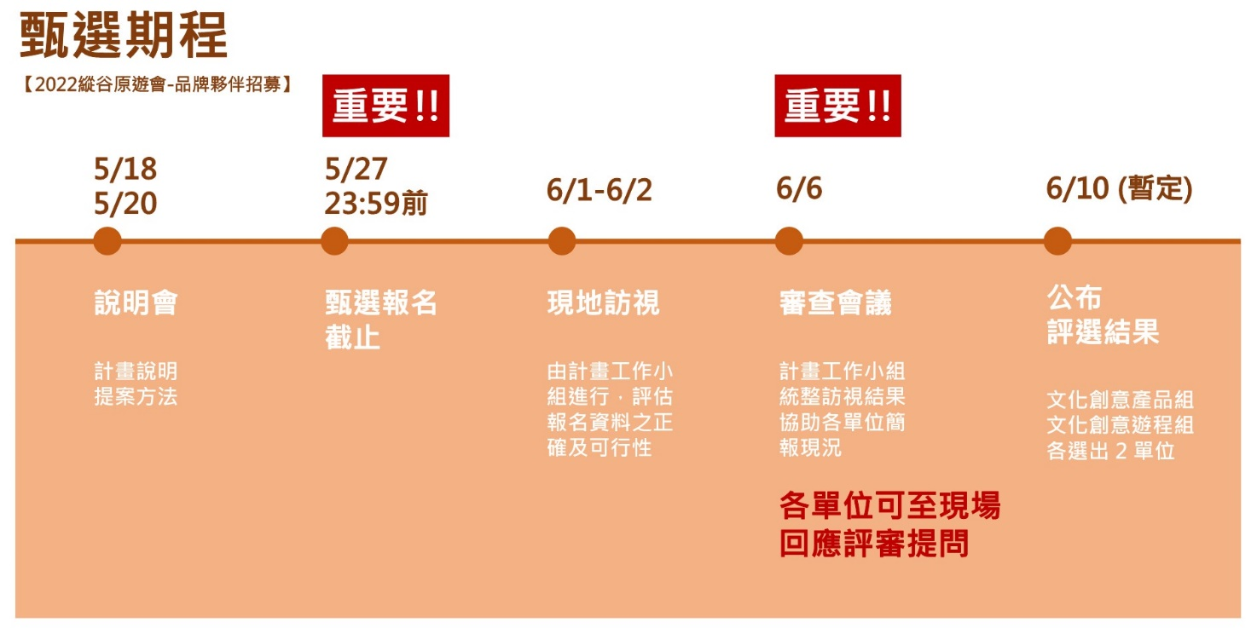**重要期程提醒**

**6/1-6/2**

1. **計畫變更及計畫終止**
2. 倘獲選後欲變更計畫內容，須提報縱管處擬變更之內容，並經審議通過後始得繼續執行，否則以計畫終止論。
3. 如遇以下四種情況，經縱管處檢核核實者，視為計畫終止：
4. 執行期間，遇不可抗力因素無法完成工作項目或自願放棄者。
5. 未經縱管處同意，隨意修改、更換工作項目，致與申請內容不符者。
6. 如有下列違法、違規之情事者：
7. 以不實資料申請本計畫。
8. 有侵害他人智慧財產權之情事。
9. 未依照共同推廣同意書之規定辦理者。
10. 如有第二項第(二)、(三)、(四)款之情形，往後申請花東縱谷國家風景區管理處相關計畫將不予錄取。
11. **其他**
12. 因應「嚴重特殊傳染性肺炎」（COVID-19）疫情影響，主辦單位有權無條件終止契約或調整本甄選辦法。
13. 主辦單位保留本甄選活動之變更權利，若有未盡事宜，得以補充公告。
14. **計畫聯繫窗口**
15. 雅比斯國際創意策略股份有限公司

聯絡電話：0970-783-278 郭小姐

E-mail：yuliyuri@jacreative.com.tw

**【111年花東縱谷部落旅遊推廣計畫】**

**甄選報名表–1**

|  |  |  |  |
| --- | --- | --- | --- |
| **姓　　名** | (如為團隊報名，請填寫聯絡人姓名) | **地區∕族群** |  |
| **電　　話** |  | **Line　ID** |  |
| **聯絡地址** |  | | |
| **E–mail** |  | | |
| **團隊∕組織名稱** |  | | |
| **提案類型** | ⬜　文化創意產品組　　　　□⬜　文化創意遊程組 | | |
| ⬜　我已詳閱111年部落觀光產業經營提升甄選辦法，並認同本計畫精神與概念。  ⬜　本人同意配合簡章之規定，所提供資料均屬實，如有違反，主辦單位可逕為取消申請資格等權利。  **(請勾選本欄位同意事項)** | | | |
| **品牌提升需求** | ⬜　開發或改善產品∕遊程 ⬜　打造或調整品牌形象（如：LOGO）  ⬜　通路媒合 ⬜　協助摺頁或產品卡設計、印製（提案文化創意產品組可勾選）  ⬜　協助設計、印製摺頁或設計一頁式網站（提案文化創意遊程組可勾選） | | |
| **經營穩定度** | 1. 組織人力分配，亦或有合作單位可簡述合作型態 2. 經營模式，如營業時間或預約方式 3. 文化創意商品組–說明產品製作時程及數量   文化創意遊程組–說明遊程場域 | | |
| **未來發展性** | 組織的未來展望及規劃或是尚未執行的創新想法 | | |
| **產品∕遊程介紹** | 1. 文化創意商品組–說明產品設計理念   文化創意遊程組–說明遊程規劃，如有文化體驗、特色餐食也可詳述   1. 產品∕遊程特色 2. 自身族群文化的連結性 | | |

|  |  |  |  |  |
| --- | --- | --- | --- | --- |
| **近2年(110年–111年)** **其他政府資源或曾申請∕辦理過之相關活動∕計畫** | | | | |
| **補助年度** | **補助單位** | **活動∕計畫名稱** | **補助項目** | **補助金額** |
|  |  |  |  |  |
|  |  |  |  |  |
|  |  |  |  |  |
|  |  |  |  |  |
|  |  |  |  |  |

（請自行增列表格）

**【111年花東縱谷部落旅遊推廣計畫】**

|  |  |  |  |  |  |
| --- | --- | --- | --- | --- | --- |
| **附加提案** | | ⬜　空間改善　　　　　⬜　部落學習工作營 | | | |
| **空間改善申請計畫書** | | | | | |
| **空間現況說明** | 所在位置∕空間硬體環境實際狀況∕目前使用情形 | | | | |
| **改造概念發想** |  | | | | |
| **空間產權歸屬** | ⬜　公產權 □⬜　私產權 | | | | |
| **未來使用用途** | 與現在或未來的遊程結合度 | | | | |
| **硬體環境∕空間設計改善需求** |  | | | | |
| **修繕改造**  **期程規劃** |  | | | | |
| **部落學習工作營申請計畫書** | | | | | |
| **聯絡窗口** | 姓　　名 | |  | 電　　話 |  |
| E–mail | |  | Line　ID |  |
| **辦理日期** |  | | | | |
| **工作人員的**  **參與人數** | 可參與協助工作營之工作人員人數規劃 | | | | |
| **空間現況說明** | 預計辦理工作營場域所在位置∕場域實際狀況∕目前使用情形 | | | | |
| **未來使用用途** | 與現在或未來的遊程結合度 | | | | |
| **活動辦理**  **期程規劃** | 以表格或甘特圖方式說明工作期程、宣傳、活動之規劃 | | | | |

**甄選報名表–2**